**ΑΣΚΗΣΗ 1**

ΝΑ ΕΝΩΣΕΤΕ ΤΑ ΠΑΡΑΚΑΤΩ ΠΛΑΚΙΔΙΑ ΩΣΤΕ ΝΑ ΔΗΜΙΟΥΡΓΗΘΕΙ ΠΡΟΓΡΑΜΜΑ ΤΟ ΟΠΟΙΟ :

1. που θα ζητάει έναν αριθμό από τον χρήστη
2. να ελέγχει και αν αυτός είναι θετικός να εμφανίζει την τετραγωνική του ρίζα , αλλιώς να βγάζει μνμ σφάλματος.

Να γίνει και πρόγραμμα σε SCRATCH (επιλέξτε μορφή και background έσεις). Αποθηκεύετε στο φάκελό σας.

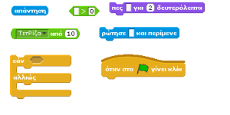

**ΑΣΚΗΣΗ 2**

Τοποθετήστε 3 μορφές ώστε η καθεμία να κάνει μία ερωτήση .

Οι ερωτήσεις θα αφορούν 1 ή περισσότερα μαθήματα (π.χ. Ποιος είναι ο χημικός τύπος του νερού; ή Που γεννήθηκε ο Γιάννης Ρίτσος; κ.ο.κ.). Το πρόγραμμα σας θα αποφαίνεται για το εάν είναι σωστή ή όχι η απάντηση.

**Παράδειγμα:**

